Martes
14
de Septiembre

Sexto de Primaria
Matemáticas

¡Qué buena construcción!

Aprendizaje esperado: Resuelve problemas que implican el uso de las características y propiedades de triángulos y cuadriláteros y, analiza las características de cuerpos geométricos.

Énfasis: Identifica rectas y ángulos en el plano.

¿Qué vamos a aprender?

Resuelverás problemas que implican el uso de las características y propiedades de triángulos y cuadriláteros y, analizarás las características de cuerpos geométricos.

¿Qué hacemos?

¿Sabes a qué nos referimos cuando hablamos de geometría?

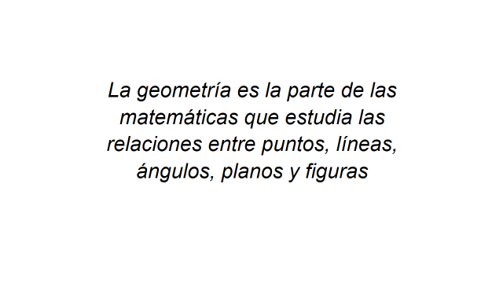
El repaso el día de hoy consistirá en recordar diferentes tipos de líneas y ángulos, reconocer las alturas de los triángulos y la construcción de cuerpos geométricos.

¡Será un gran viaje!

Vayamos en nuestra máquina del tiempo abróchense los cinturones.

Se tiene varias hojas blancas, ¿Qué harás estas hojas en el suelo?

No sé veamos qué contienen.

Son diferentes tipos de líneas, aquí veo que también se indican algunos ángulos.

Tiene que ver con este lugar que estamos visitando y que nos ayudará con los temas de geometría.

Recuerdas algunos elementos geométricos, sus características y propiedades.

Pon atención:

Te invito a que en casa dibujes utilizando tu juego de geometría para trazar las imágenes que vayamos mostrando y escribas sus nombres.

¿Qué te parece si primero las clasificamos:

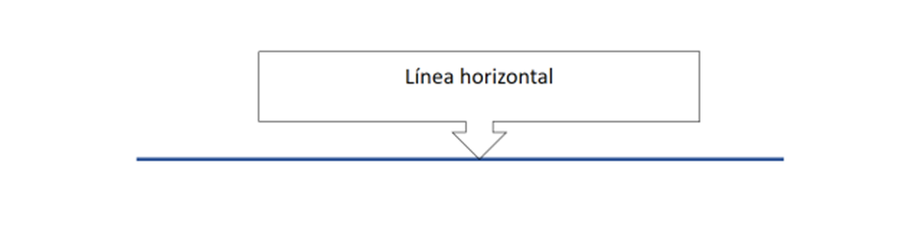
Es una línea recta horizontal.
¿Y ésta es?
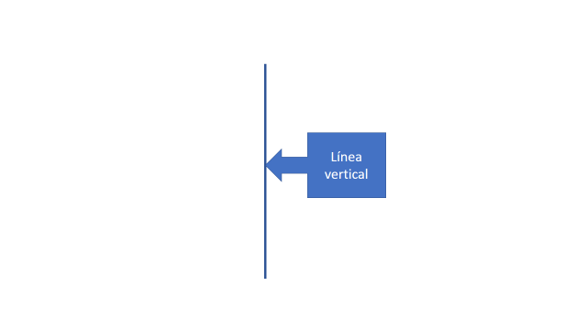
Esta es una línea recta vertical.

Ahora veamos estas líneas rectas. ¿Recuerdas su nombre?

Se llaman líneas perpendiculares.

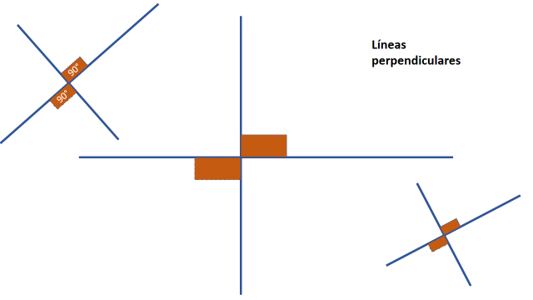

¿Podrías mencionar alguna de sus características? por ejemplo, ¿Cómo se llaman los ángulos formados por dos líneas perpendiculares?

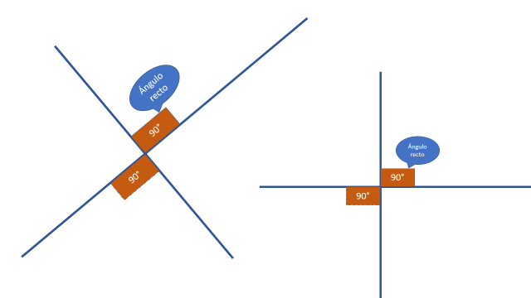
Ángulos rectos.
Su característica es que mide 90°

¿Recuerdan el nombre de los ángulos qué están señalados en esta imagen?

El primero es un ángulo agudo, el que esta de color verde.

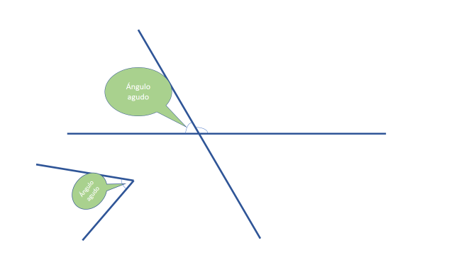

La principal característica de todos los ángulos agudos es que miden menos de 90 grados.

Así es, y cuál es el otro ángulo que aparece en la imagen.

Este ángulo se llama Obtuso y mide más de 90° pero menos de 180°

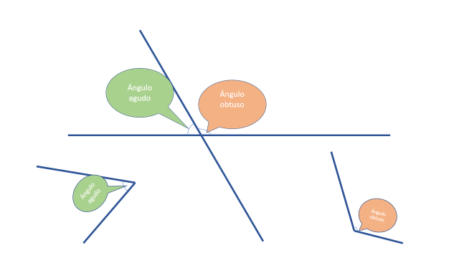

Estas líneas no se cruzan aunque las prolonguemos y como nunca se cruzan no forman ángulos.

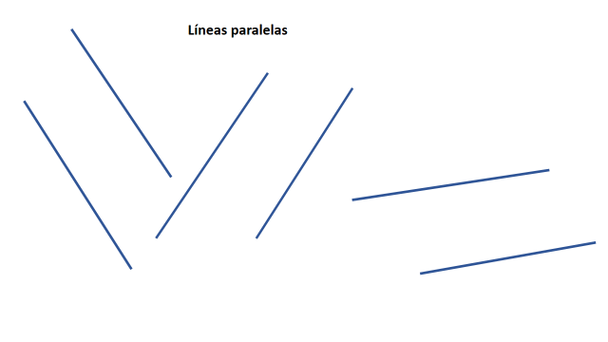

Así es, estas líneas se llaman paralelas.

Recuerdes que las líneas paralelas nunca se cortan y entre ambas siempre habrá el mismo espacio.

Una vez más vemos como las matemáticas están en todos lados.

Hablando de figuras quiero invitarlos a viajar en el tiempo, pero a una clase de quinto grado. Observa el siguiente video del minuto 02:15 al 04:23 y del minuto 05:08 al 06:09

- Un triángulo de altura.
https://www.youtube.com/watch?v=gTcM4sFFrhA

Abróchense los cinturones y vamos.

En este viaje repasaste las alturas de los triángulos, ahora recordemos la diferencia entre figura geométrica y cuerpo geométrico.

Las figuras geométricas son las que construimos sobre un plano y poseen dos dimensiones, largo y ancho, mientras que los cuerpos geométricos tienen una dimensión más que es lo que les da volumen, sus tres dimensiones son, largo, ancho y altura.

Ahora hagamos un viaje más a una clase de quinto para recordar un poco sobre los cuerpos geométricos. Observa el siguiente video del minuto 03:23 al 11:56
- Maqueta de ciudad.
https://www.youtube.com/watch?v=O9dJhudzvkI

¿Ahora a dónde iremos?

Visitemos Alejandría, una ciudad del Mediterráneo en Egipto, que fue fundada por Alejandro Magno. Quiero que conozcan un poco acerca de quién fue Hipatia, ¿Han oído hablar de ella?

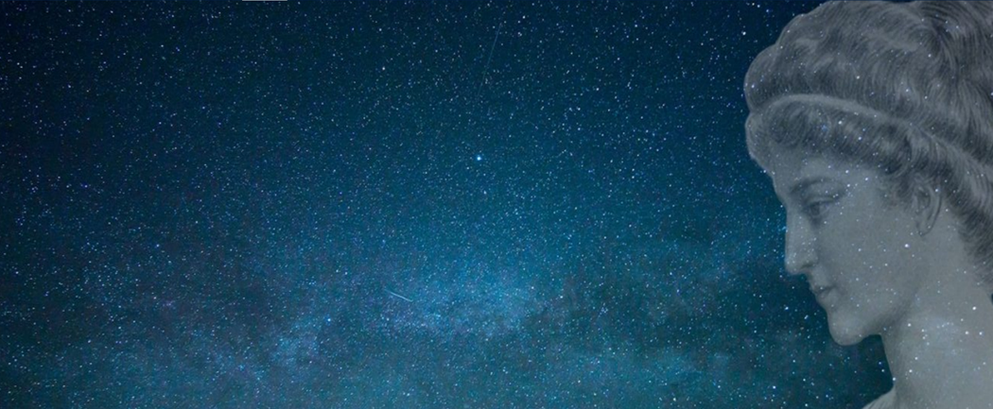

Hipatia estudió el movimiento de diversos cuerpos celestes, lo vi en un documental donde la mencionan como la primera mujer matemática y con estudios de astronomía.

Efectivamente sus aportaciones son muchas.

Hipatia de Alejandría (siglos IV y V) desarrolló una gran labor científica en campos como las matemáticas y la astronomía.

La historia ha ido demostrando las aptitudes de las mujeres en la ciencia y cómo no existe ninguna desventaja intelectual de ellas frente a los hombres. La brecha de género es simplemente una cuestión de roles sociales asignados durante siglos a uno y otro género.

Hipatia estuvo muy influenciada en el mundo intelectual por su padre Teón, filósofo y matemático griego que fue el último director de la biblioteca de Alejandría.

El carácter especial de Hipatia, con un trato de iguales a todos sus pupilos, educados desde la tolerancia y la racionalidad, despertó una serie de envidias que levantarían a muchos enemigos en su contra. Las acusaciones en su contra de blasfema y anticristiana, por el simple hecho de negarse a traicionar sus ideales y dejar el paganismo, propició la emboscada del obispo Cirilo, arrastrando a masas populares para asesinarla brutalmente.

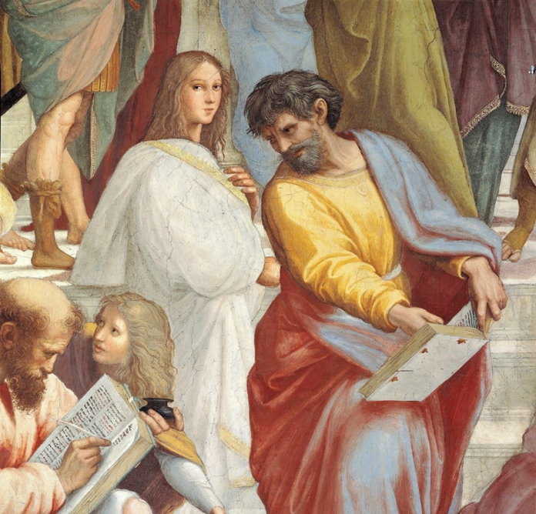

¡Qué bueno que hoy en día hay grandes mujeres matemáticas y, en general, las mujeres, se pueden dedicar a la carrera que más les guste!

Y así como viste ahorita rápidamente quién fue y lo que esta gran mujer matemática, durante este curso estaremos viajando para conocer más acerca de algunas personas célebres que tanto han aportado a la humanidad.

Hay grandes mujeres y hombres matemáticos que existieron hace miles de años y hoy en día también hay muchas mujeres y hombres que siguen con sus estudios matemáticos realizando grandes hallazgos tanto en la ciencia como en la tecnología.

Esperamos que esta sesión te haya ayudado a recordar tus conocimientos geométricos.

Si te es posible, consulta otros libros o materiales para saber más sobre el tema.

¡Buen trabajo!

Gracias por tu esfuerzo.

Para saber más:

Consulta los libros de texto en la siguiente liga.
https://www.conaliteg.sep.gob.mx/primaria.html

